**DOCUMENTO DE ESCOPO DO PROJETO**

INTEGRAÇÃO COM A CATRACA DA NEOKOROS

COLÉGIO VISÃO - FORMOSA



Sumário

1. Objetivo 2

2. Cenário Atual 2

3. Justificativa do Projeto 2

4. Identificação dos Dispositivos 2

5. Proposta de Solução 2

5.1. Requisições 2

5.2. Premissas para acesso 3

5.3. Regras de Acesso **Erro! Indicador não definido.**

5.4. Formação do Código de Acesso 3

5.5. Tabela de Tipos de Pessoas e Formação do Código de Acesso 4

5.6. Recomendações sobre o Código de Acesso 4

5.7. Exemplos de Código de Acesso 5

6. Exclusões do Escopo 5

7. Anexos 6

Figura 1 – Realizando o bloqueio de um aluno 6

Figura 2 – Localizando o código do aluno e dos responsáveis 6

Figura 3 – Localizando o código dos responsáveis 7

Figura 4 – Localizando o código das pessoas autorizadas para buscar o aluno 7

Figura 5 – Cadastro dos professores e outros profissionais 8

Figura 6 – Localizando o código do professor 8

Figura 7 – Localizando o código dos outros profissionais 9

1. Objetivo

Alterar a forma de integração off-line para on-line do *software* Escolar Manager com a catraca da *Neokoros.*

1. Cenário Atual

Atualmente o cliente possui integração de forma off-line, onde exige mais intervenção do usuário e não atende todas necessidades.

1. Justificativa do Projeto

Com o objetivo de agilizar o processo e torna-lo mais seguro, será implementado a forma de integração on-line.

Com intuito de dar ênfase na segurança aos alunos e da autorização de acesso delas à instituição, o colégio Visão solicitou a integração do *software* Escolar Manager para gerenciar e validar esses acessos na forma on-line.

1. Identificação dos Dispositivos

A instituição possui 02 (duas) catracas, para acesso ao ensino fundamental.

1. Proposta de Solução
   1. Requisições

A fim de atender à necessidade apresentada será integrado o software Escolar Manager com a catraca da *Neokoros* atendendo aos seguintes requisitos solicitados:

Mantis: 18691

* **DEVE** permitir controlar o acesso de alunos matriculados;
* **DEVE** permitir controlar o acesso de alunos com matriculas canceladas ou não matriculados;
* **DEVE** permitir liberar o acesso de todos os responsáveis pelo aluno;
* **DEVE** permitir liberar o acesso de funcionários;
* **DEVE** permitir liberar o acesso de professores;

Mantis: 19066

* **DEVE** permitir acesso do aluno da educação infantil através do RFID;
* **DEVE** permitir a saída do aluno passando o código RFID, após responsável ou autorizado a buscar o aluno registrar a biometria;
* **DEVE** ter tempo de 5 minuto para saída do aluno com código RFID, após responsável registrar a biometria;
  1. Premissas para acesso

Para que esta funcionalidade apresente o comportamento esperado, será necessário que:

* As catracas deverão estar conectadas na rede para acesso pelo sistema Neokoros;
* O servidor deverá conter o sistema Escolar Manager e o sistema Neokoros instalados;
* Os sistemas deverão ser configurados para que haja interação;
* O aluno deverá estar cadastrado no sistema Escolar Manager;
* O aluno deverá estar matriculado no ano atual;
* A Matrícula do aluno esteja ativa;
* Se o acesso for realizado por biometria, o aluno deverá estar cadastrado no sistema biométrico da catraca;
* Se o acesso for por Cartão de Acesso, este deverá conter o código de barras conforme descrito em “Formação do Código de Acesso”;
* Se o acesso for por digitação no teclado da catraca, o aluno deverá ser orientado a digitá-lo de forma correta;
* Para que o acesso do aluno seja Autorizado, é preciso no Cadastro do Aluno em Atributos Adicionais, o atributo "ALUNO PODE SAIR SOZINHO?" deverá ser "NÃO" ;
* O Aluno com este atributo poderá entrar sem Autorização, porém somente poderá sair mediante registro de um Responsável ou Autorizado, que será devidamente registrado no sistema;
* Será emitido pelo sistema para a catraca a mensagem “Não Autorizado”;
* O Responsável e ou Autorizado, precisará registrar apenas um acesso, para que todos os alunos vinculados a ele possam realizar a Saída, durante o prazo de 5 minutos;
* **Nota importante**: Se o Autorizado também possuir filho de que é Responsável, ele deverá possuir dois registros cadastrados na biometria ou cartão de acesso um para liberar seus filhos outro para liberar seus autorizados;
* Caso um Aluno reentre ao Colégio, precisará de uma nova autorização para sair;
* Para a exceção de o Aluno não ser retirado do colégio, o registro de acesso deverá ser lançado manualmente, por um operador do sistema, explicando o motivo de tal registro;
  1. Lançamento de FRID

Segue a recomendação para o uso do FRID:

* Como o RFID segue uma regra própria de numeração, será necessário vincular o aluno ao número do RFID.
* No sistema Escolar Manager, clique no ícone “Ficha do Aluno” (primeiro botão na barra de ferramentas do sistema).
* Ou pelo menu “Gestão Acadêmica”, “Alunos”, “Ficha do Aluno”.
* Localize a ficha do aluno clique duas vezes no registro listado na grade, para editar a ficha ou clique no item (selecionar) e clique no botão “Editar”.
* Na Ficha do Aluno na segunda coluna à direita, último item “Código RFID”, informe o código que será vinculado ao aluno.
* Salve a informação clicando no botão “Gravar”.
  1. Formação do Código de Acesso

A formação do código que será utilizado no **Cadastro Biométrico** e ou **Cartão de acesso** deverá seguir a seguinte regra:

O número poderá conter 11(onze) dígitos, onde o primeiro dígito corresponde ao Código de Tipo, na sequencia serão dispostos os Zeros Complementares e por fim o Código de Cadastro no sistema.

Veja a formação do código: 1 | 0000000 | 388, ou seja, Código de Tipo | Zeros Complementares | Código de Cadastro.

Resultado: **10000000388**. (Aluno, zeros complementares e com Matrícula 388)

Para realizar o acesso por teclado, os zeros complementares podem ser ignorados, ficando apenas o Código de Tipo e o Código de Cadastro no sistema.

Veja a formação do código: 1 | 388, ou seja, Código de Tipo | Código de Cadastro.

Resultado: **1388**. (Aluno com Matrícula 388)

* 1. Tabela de Tipos de Pessoas e Formação do Código de Acesso

|  |  |  |  |  |  |
| --- | --- | --- | --- | --- | --- |
| Código de Tipo | Tipos de Pessoas | Zeros de complemento | Código de Cadastro | Código para o Cartão | Código utilizado no teclado |
| 1 | Aluno | 000 | 3545688 | 1003545688 | 13545688 |
| 6 | Pessoa Autorizada a Buscar o Aluno | 000000000 | 1 | 6000000001 | 61 |
| 5 | Responsável pelo Aluno | 0000000 | 388 | 7000000388 | 7388 |
| 2 | Professor | 00000000 | 49 | 8000000049 | 849 |
| 8 | Outros Profissionais | 0000000 | 210 | 9000000210 | 9210 |
| 3 | Colaborador | 000000000 | 7 | 3000000007 | 37 |

Tabela 1 - formato dos códigos de acesso

Veja “Como localizar o código de cadastro de cada tipo” Figuras 2 ao 7.

* 1. Recomendações sobre o Código de Acesso

Não é recomendado que o aluno acesse as catracas por meio de teclado, mas caso seja necessário o aluno deverá digitar o número um (1) referente ao “Tipo de Pessoas”, “Aluno”, antes do seu número de matricula, se este detalhe for esquecido, pode gerar falsos positivos.

Por exemplo:

O aluno “A” digitou seu número de matrícula 1288, e realizou acesso pelo aluno “B” 288, o aluno “A” deve digitar 11288, para realizar o seu acesso correto.

Outros problemas também poderão ocorrer entre “Tipos de Pessoas” como Professor, Outros Profissionais, Colaborador, Responsáveis pelo Aluno e Autorizados a Buscar o Aluno. Causando problemas nos relatórios de acesso.

* 1. Exemplos de Código de Acesso

Por exemplo:

Temos o Aluno com código 68, Professor com código 68, Colaborador com o código 68, Responsável com o código 68 e o Autorizado também com o código 68, se for digitado somente 68, o acesso sempre será realizado pela Pessoa Autorizada de código (8), já que o primeiro dígito é referente à Pessoa Autorizada (6) e o próximo dígito (8) referente ao Código da Pessoa.

Portanto para o **Cadastro Biométrico** e o **Cartão de Acesso** os códigos de acesso deverão ser cadastrados na forma completa, exemplo:

|  |  |  |  |  |
| --- | --- | --- | --- | --- |
| Pessoa | Tipo | Código no Cadastro | Código de Acesso | Teclado |
| Aluno | 1 | 68 | 1000000068 | 168 |
| Professor | 2 | 68 | 2000000068 | 268 |
| Responsável | 5 | 68 | 5000000068 | 568 |
| Pessoa Autorizada | 6 | 68 | 6000000068 | 668 |
| Outros Profissionais | 8 | 68 | 8000000068 | 868 |
| Colaborador | 3 | 68 | 3000000068 | 368 |

Veja “Como localizar o código de cadastro de cada tipo” Figuras 2 ao 7.

1. Exclusões do Escopo

O Escolar Manager exime-se de qualquer questão relacionada a problemas técnicos da catraca e usabilidade dela e do *software* de cadastro de biometria.

Nenhum outro fluxo/ funcionalidade além dos abordados nesta documentação serão criados ou alterados.

1. Anexos

## Figura 1 – Realizando o bloqueio de um aluno

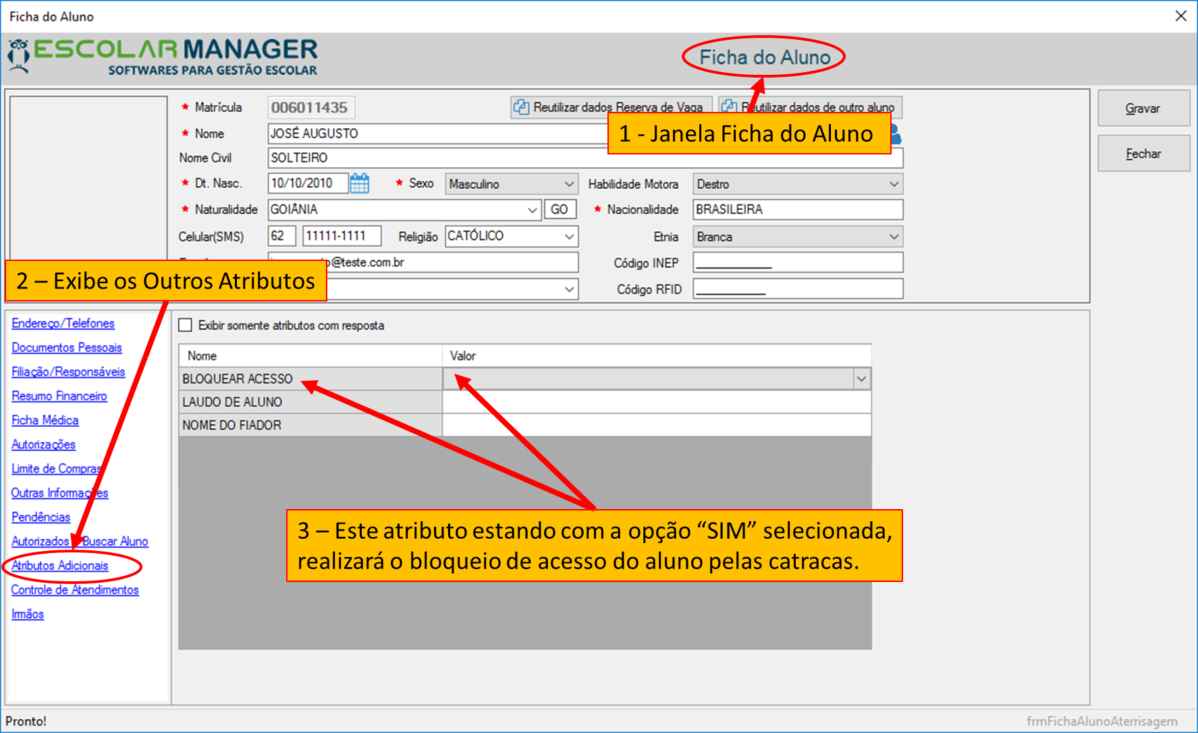

## Figura 2 – Localizando o código do aluno e dos responsáveis

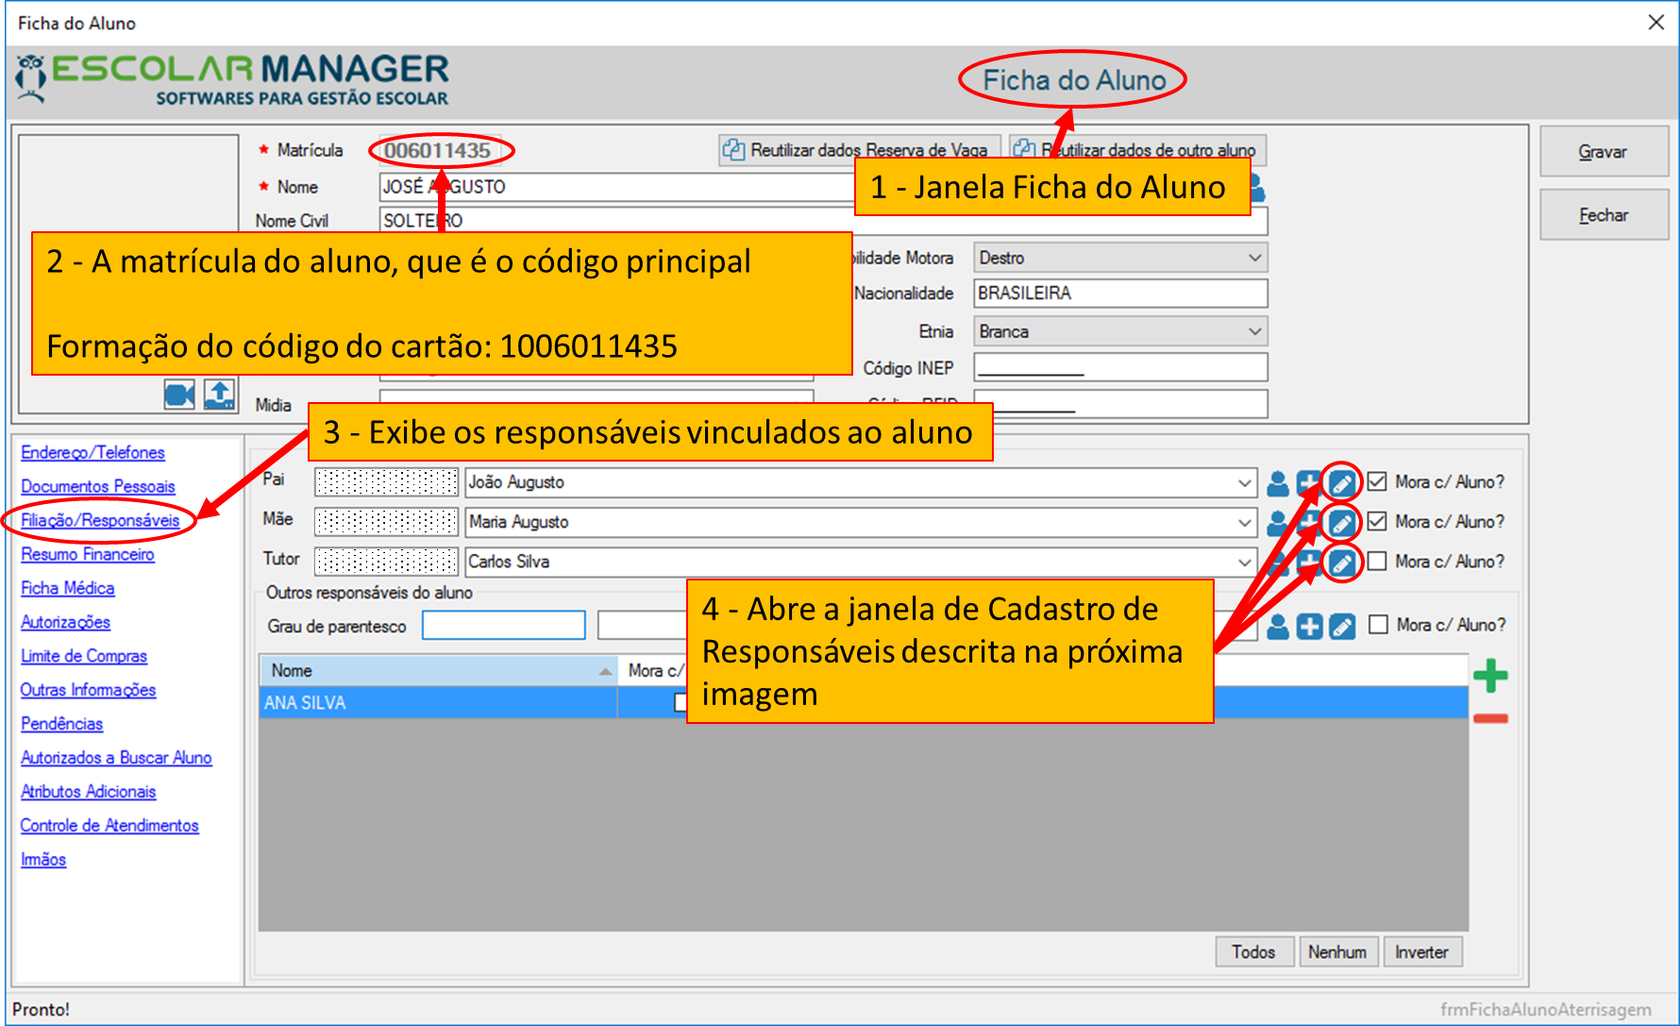

## Figura 3 – Localizando o código dos responsáveis

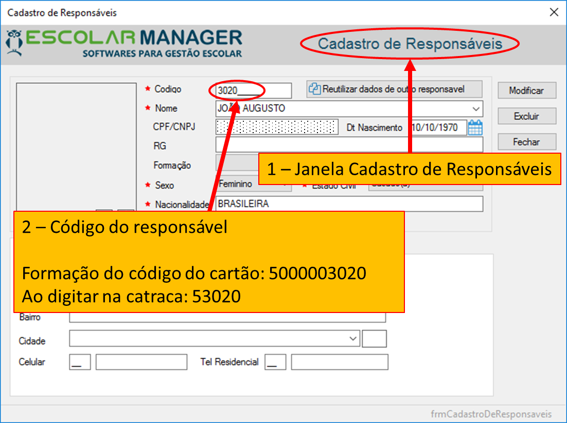

## Figura 4 – Localizando o código das pessoas autorizadas para buscar o aluno

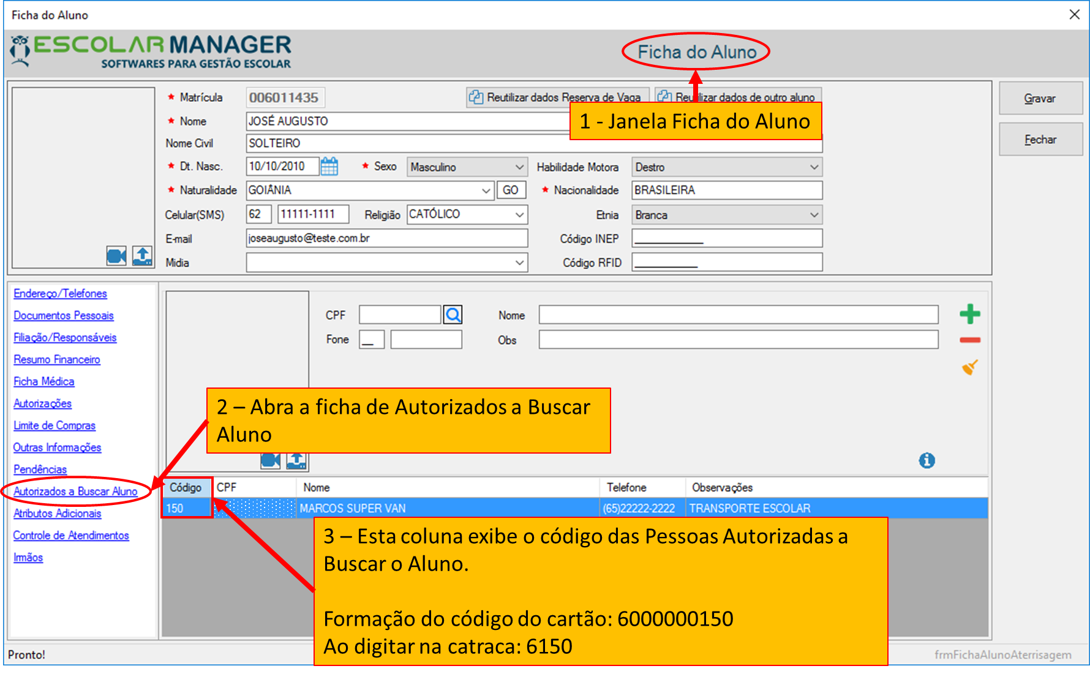

## Figura 5 – Cadastro dos professores e outros profissionais

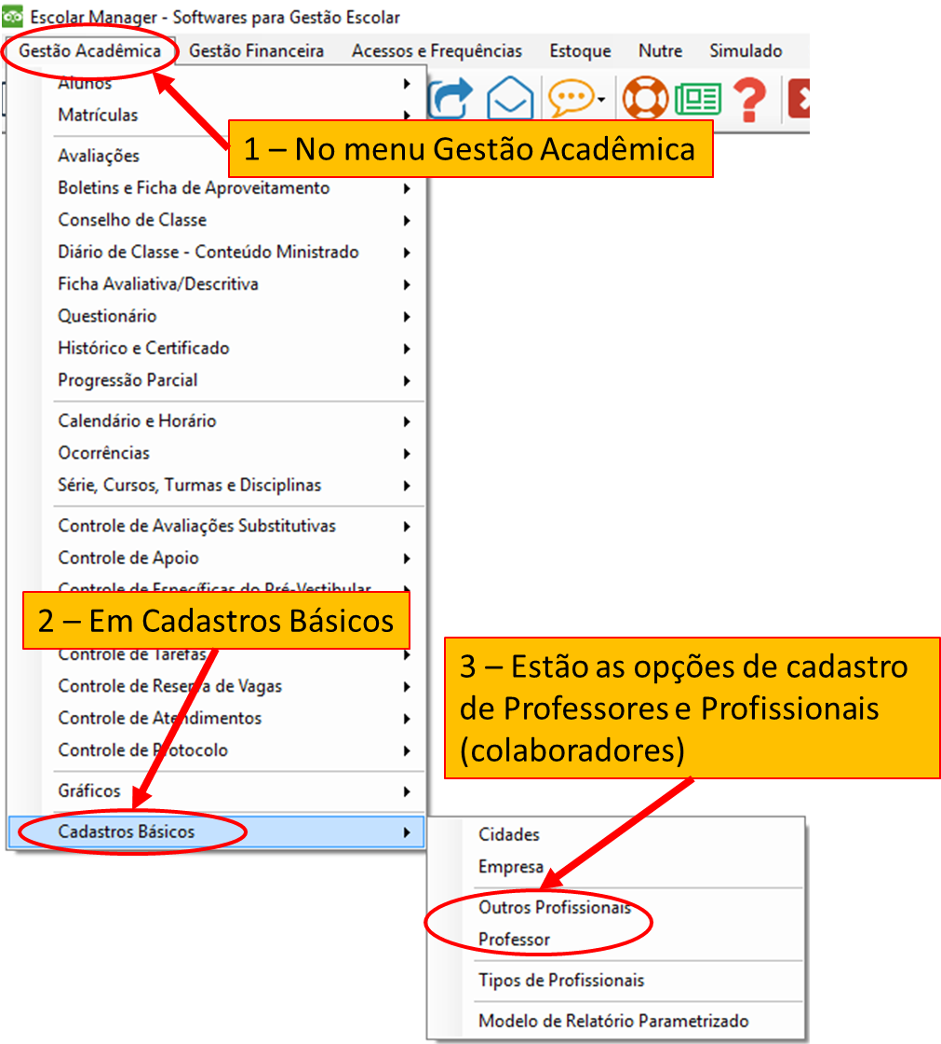

## Figura 6 – Localizando o código do professor

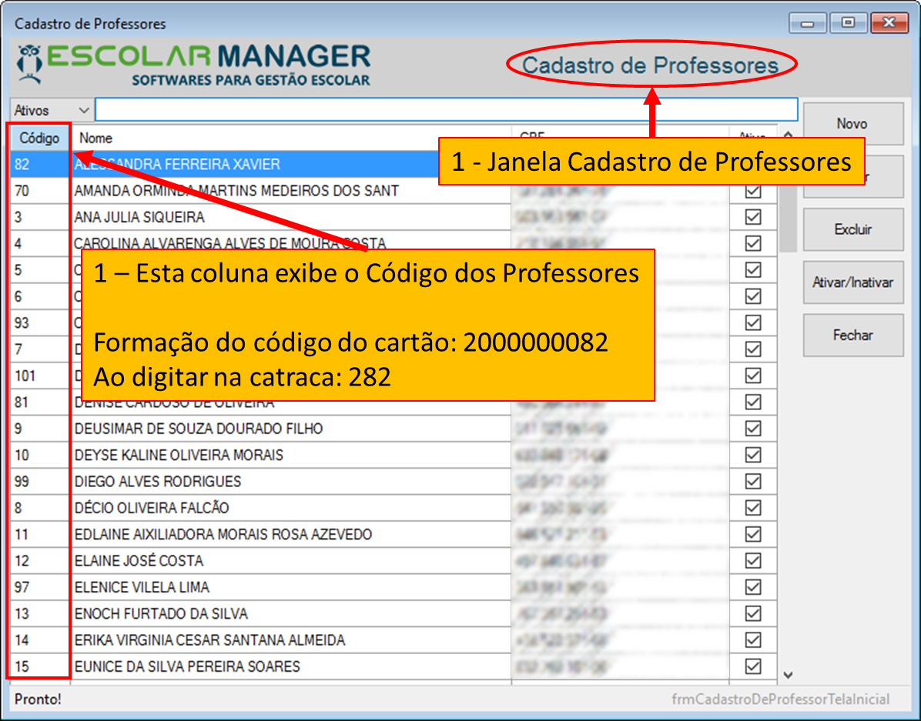

## Figura 7 – Localizando o código dos outros profissionais

